Kildearbejde – velfærden i 1980erne og 90’erne

Lav en kildekritisk analyse* af følgende kilder:
- Satiretegningen side 59 i Fokus 3 (1983)
- Fotografier af danske punkere (1980’erne)
- Uddrag af Anders Fogh Rasmussens ”Fra socialstat til minimalstat” (1993)
- Jytte Hilden m.fl.: ”Velfærdsydelser kan også produceres af private” (1996)

*Dvs. at I skal benytte jer af tekstanalyse, kildekritik og dokumentation (med andre ord: Find ud af, om kilderne er repræsentative, og hvad kilderne dokumenterer) for at finde frem til kildernes tendens

Kilde A

Satiretegningen side 59 i Fokus 3 (1983)
(Find bogen)

Kilde B

Fotografier af danske punkere

Punkbevægelsen var en modkultur blandt unge, der opstod i slutningen af 1970’erne-starten af 1980’erne. Punkere gik oftest i sort, iturevet tøj og brugte sikkerhedsnål og andre piercinger i deres look. Deres tøjstil mm. viste de unges syn på samfundet.

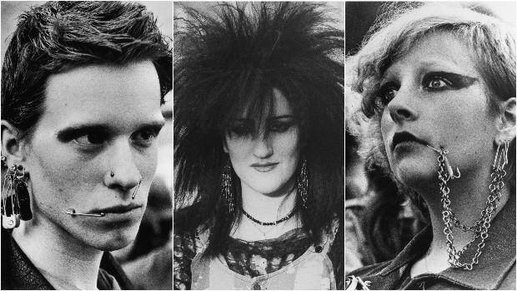

Kilde C

Fra Anders Fogh Rasmussens ”Fra socialstat til minimalstat”, 1993

Anders Fogh Rasmussen var politisk ordfører for Venstre fra 1992-98. Undervejs i sin karriere havde han foretaget overraskende skift. Mens han i 1970'erne ønskede et regeringssamarbejde mellem Socialdemokratiet og Venstre for at løse Danmarks problemer, blev han i 1980'erne — under indflydelse af nyliberale strømninger i USA — bannerfører for en liberal oprustning og gjorde Socialdemokratiet til Venstres hovedmodstander i dansk politik. Det kulminerede i 1993 med udgivelsen af det ideologiske kampskrift Fra socialstat til minimalstat.

[…] Mit tredje ærinde med bogen er at skitsere nogle liberale visioner, der rækker
ind i det næste årtusind. Grundsynspunktet er, at vi kun kan leve som
mennesker med værdigheden i behold, hvis vi i højere grad selv tager hånd
om vort eget liv.

Socialstaten giver en falsk social tryghed, hvor vi som hunden kan ligge og
lune os foran kaminilden. Hvis socialstaten fortsætter sin omklamring af
mennesket, ender vi som »de sidste mennesker«, der har mistet værdierne i
tilværelsen og derfor har opgivet at kæmpe for noget. Vi er reduceret til
tæmmede og lydige sociale dyr.

Vi skal genindsætte mennesket i dets værdighed ved at give det mere frihed
og personligt ansvar. Socialstatens grænser skal rykkes tilbage, det frie
markeds grænser skal rykkes frem. Frem for alt skal kunst og kultur sprudle
som kilde til stadig fornyelse og blomstring i samfundet.

Ikke mindst efter socialismens fallit i Central- og Østeuropa nærer mange
mennesker en forståelig ængstelse over for »ismer«, som forbindes med
totalitære ideologier, hvis hensigt er at retlede menneskene med hensyn til,
hvad der er et godt liv.

Liberalismen er ikke en sådan isme-ideologi. Tværtimod er liberalismen udtryk
for den modsatte holdning: Lad menneskene være, lad dem være i deres
økonomiske aktiviteter, i deres religiøse liv, i tænkning og kultur, ja, i det hele
taget i deres stræben efter at leve deres eget liv.
Kilde D

